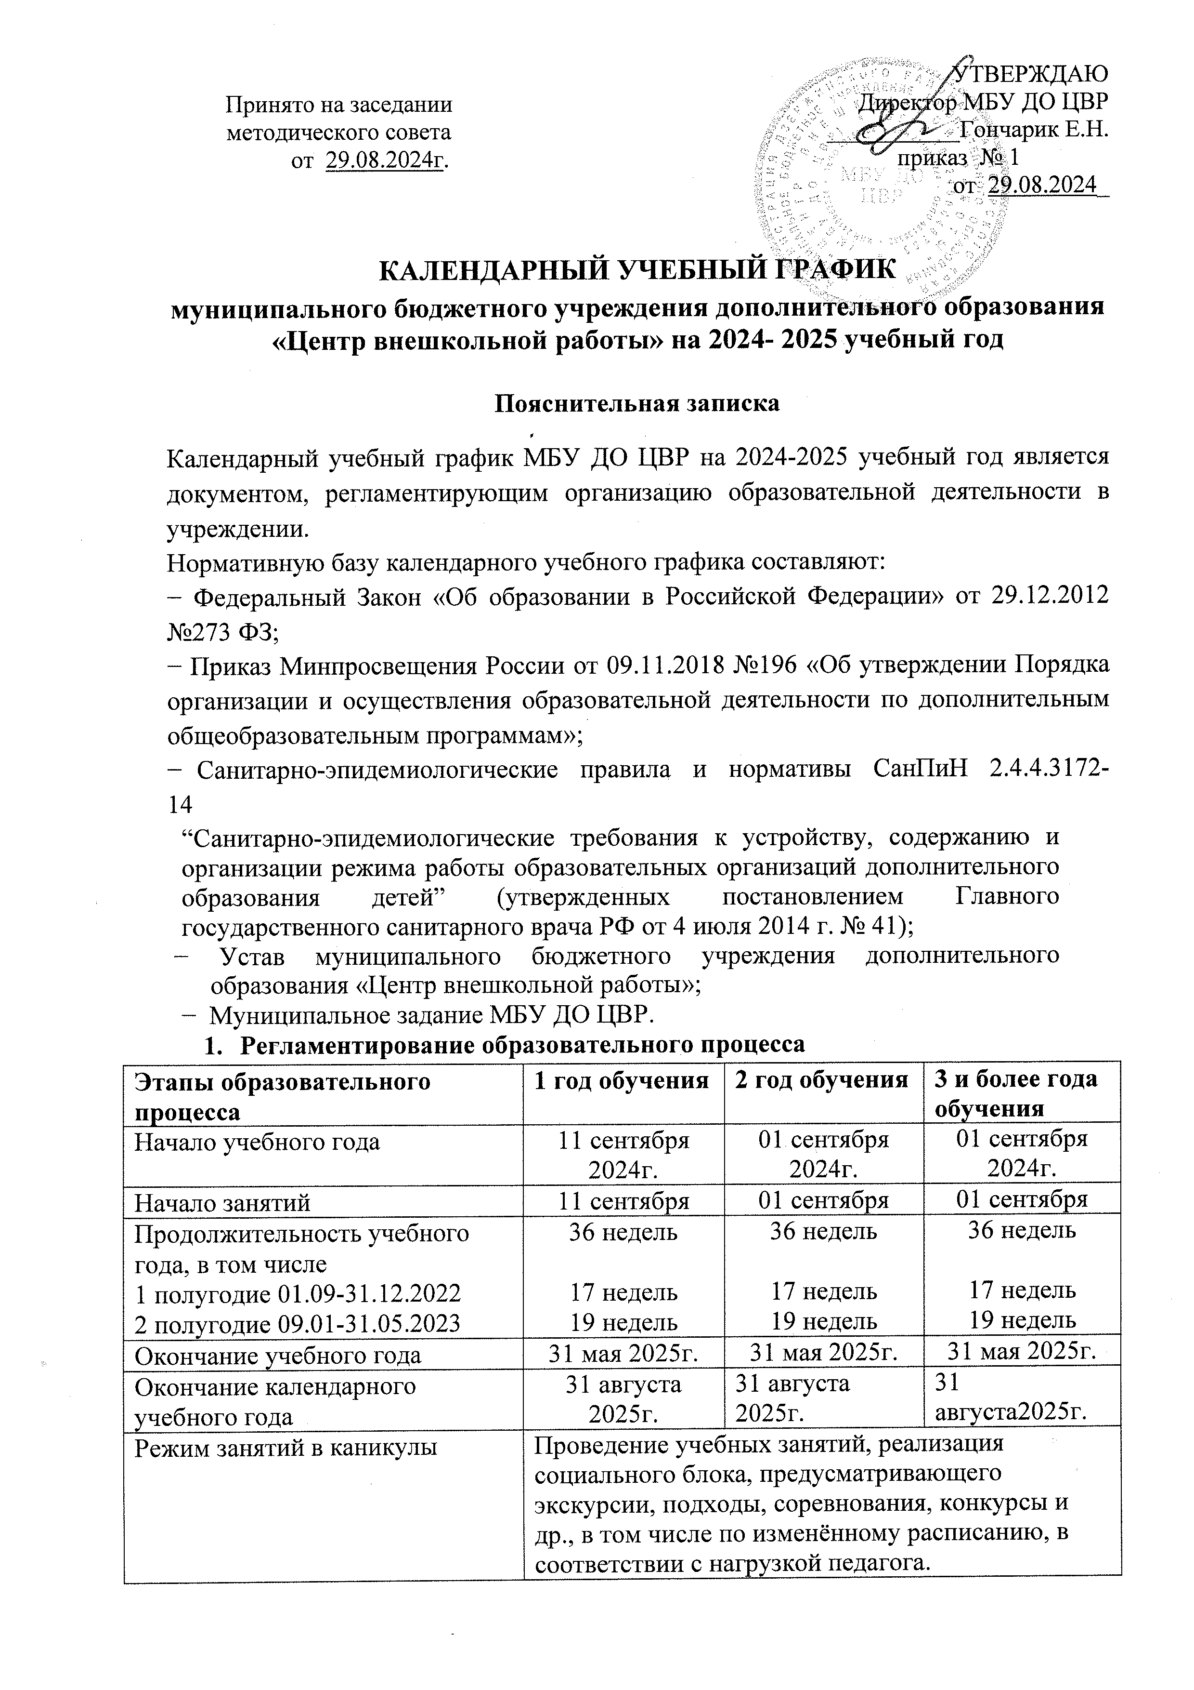

|  |  |
| --- | --- |
| Каникулы зимние | 01.01.-08.01.2025 г. |
| Каникулы летние | 01.06.-31.08.2025 г. |
| Продолжительность учебного занятия | учащиеся 4-6 лет – 25-30минут  учащиеся 7-18 лет – 45 минут |

**2.Этапы и содержание образовательного процесса**

|  |  |  |
| --- | --- | --- |
| **Сроки** | **Этапы** | **Содержание учебной работы** |
| 01-10  сентября | подготовительный | Организационный период, набор детей в творческие объединения, рекламная кампания в образовательных организациях, Дни открытых дверей, организационные родительские собрания в творческих объединениях. |
| 01 сентября | подготовительный | Набор в творческие объединения. |
| 01-30 сентября | Проведение занятий по временному расписанию |
| сентябрь-декабрь | 1 полугодие | Работа по расписанию 1 полугодия, выполнение дополнительных общеразвивающих программ 1 полугодия с укомплектованным составом. |
| сентябрь-декабрь | Участие обучающихся твореских объединений в учрежденческих, районных, зональных, краевых и др. соревнованиях, выставках, турнирах, фестивалях, конкурсах. |
| 10-28 декабря | 1 полугодие | Родительские собрания, массовые мероприятия, выставки, промежуточная аттестация обучающихся. |
| 09 января- 31 мая | II полугодие | Занятия творческих объединений по расписанию II полугодия, выполнение дополнительных общеразвивающих программ. |
| январь-май | Участие обучающихся творческих объединений в учрежденческих, районных, зональных, краевых и др. соревнованиях, выставках, турнирах, фестивалях, конкурсах. |
| 22 апреля-29 мая | II полугодие | Итоговая аттестация обучающихся. Отчетные выставки, концерты, собрания. |
| 01 июня- 31 августа | Летняя оздоровительная кампания | Летняя районная школа детского актива «Лидер».  Отпуск педагогов по графику. |

**3. Режим занятий**

Учреждение работает в режиме 6-дневной рабочей недели. Возраст обучающихся преимущественно от 4 до 18 лет.

Режим занятий в учреждении устанавливается расписанием занятий. Занятия в творческих объединениях учреждения начинаются не ранее 9:00 часов утра и заканчиваются не позднее 20.00 часов. Для обучающихся в возрасте 16-18 лет на базе допускается окончание занятий в 21.00 час.

Занятия в творческих объединениях проводятся по группам, индивидуально или всем составом объединения по дополнительным общеразвивающим программам пяти направленностей: технической, физкультурно-спортивной, художественной, естественнонаучной, социально-гуманитарной. Каждый обучающийся имеет право заниматься в нескольких творческих объединениях, менять их.

Численный состав творческого объединения определяется количеством рабочих мест и зависит от года обучения: 1 год- 12 - 15 человек, 2 год- 10 -12 человек, 3 и последующие года обучения- 8 -10 человек.

**Сменность занятий:** разграничения сменности занятий не предусмотрено изависит от расписания, составленного с учетом наиболее благоприятного режима труда и отдыха учащихся по представлению педагогическими работниками с учетом пожеланий родителей, возрастных особенностей детей и установленных санитарных норм для образовательных учреждений дополнительного образования (с возможностью санитарной обработки помещений не менее двух раз в сутки).

Перемены: после каждого академического часа занятий организуются перемены, продолжительностью не менее 10 минут. Допускается проведение занятий без организованной перемены, но при наличии релаксационных пауз, тренингов, упражнений в плане занятий и мероприятий.

**Продолжительность учебных занятий:** в учебные дни-не более1,5 академических часов в день, в выходные и каникулярные дни - не более 3 академических часов в день. Продолжительность учебных занятий зависит от вида деятельности, реализуемой дополнительной общеобразовательной общеразвивающей программы, года обучения.

* праздничные дни, установленные правительством Российской Федерации, учебные занятия в творческих объединениях не проводятся.

|  |  |  |
| --- | --- | --- |
| **Праздничный день** | **День недели по календарю** | **Примечание** |
| 4 ноября | пятница |  |
| 01-08 января  1,2,3,4,5,6,8 января – Новогодние каникулы;  7 января - Рождество Христово | среда, четверг, пятница, суббота, воскресенье, понедельник,вторник  вторник | Зимние школьные каникулы. Возможно проведение массовых мероприятий, согласно плану на каникулы по учреждению (вне дополнительной общеразвивающей программы) |
| 23 февраля | воскресенье |  |
| 8 марта | суббота |  |
| 1мая | четверг |  |
| 9 мая | пятница |  |
| 12 июня | четверг |  |

* дни школьных каникул общий режим работы учреждения регламентируется приказом директора ЦВР, в котором устанавливается особый график работы.

1. **Объем учебной нагрузки**

Единицей измерения учебного времени и основной формой организации образовательного процесса является «занятие». Продолжительность занятия устанавливается в зависимости от возрастных и психофизиологических особенностей, допустимой учебной нагрузки обучающихся.

**Учебная недельная нагрузка на реализацию дополнительной общеразвивающей программы:**

- все года обучения – до 4 часов.

|  |  |  |  |
| --- | --- | --- | --- |
| **Направленность** | **Творческое объединение** | **Число занятий в неделю** | **Число и продолжительность занятий в день** |
| Техническая | « Компьютерный мир» | 2 | 2 по 30 минут для детей в возрасте до 10 лет; 2 по 45 минут для остальных обучающихся |
|  | «Юный судомоделист» | 2 | 2 по 45 минут |
|  | «Медиацентр» | 2 | 2 по 30 минут для детей в возрасте до 10 дет; 2 по 45 минут для остальных обучающихся |
| Физкультурно-спортивная | «Фитнес-путь к здоровью» | 2 | 1 до 45 минут для детей в возрасте до 8 лет;  2по 45 минут для остальных обучающихся |
| Художественная | «Радуга» | 2 | 2 по 45 минут |
|  | «Умельцы» | 2 | 2 по 45 минут |
|  | Театр мод «Натали» | 2 | 2 по 45 минут |
|  | «Чудеса из бисера» | 2 | 2 по 45 минут |
|  | «Мир фантазии» | 2 | 2 по 45 минут |
|  | «Мягкая игрушка» | 2 | 2 по 45 минут |
|  | «Флористика» | 2 | 2 по 45 минут |
|  | «Звёздные ритмы» | 2 | 2 по 45 минут (групповые занятия);  30-45 минут (индивидуальные занятия) |
|  | «Мир танца» | 2 | 2 по 30 минут для детей в возрасте до 8 лет;  2по 45 минут для остальных обучающихся |
| Социально-гуманитарная | ГКП «Светлячок» | 4-5 | 4-5 по30 минут |
| Естественнонаучная | Научное Экологическое Общество | 2 | 2по 45минут, занятия на местности до 8 часов |
|  | «За страницами школьного учебника» | 2 | 2 по 45минут |
|  | «Развивай-ка» | 2 | 2 по30 минут |

1. **Прием учащихся на обучение в учреждение.**

Прием учащихся в учреждение регламентируется «Правилами приема обучающихся». Зачисление обучающихся на первый год обучения в творческие объединения до 01 октября текущего года. Дополнительный прием обучающихся - в течение учебного года при условии наличия вакантных мест. Прием ребенка в объединение и его отчисление осуществляются по заявлению родителей (законных представителей).

Зачисление детей для обучения по дополнительным общеразвивающим программам физкультурно-спортивной направленности и хореографии осуществляется при наличии медицинской справки об отсутствии противопоказаний к занятиям.

**6**. **Контроль успеваемости, промежуточная и итоговая аттестация**

Контроль успеваемости осуществляется в течение учебного года в соответствии с «Положением о промежуточной и итоговой аттестации».

Входной контроль оценки знаний и умений учащихся проводится в сентябре. Текущий контроль проводится на учебных занятиях в течение всего периода обучения по программе (на учебных занятиях). Промежуточная аттестация проводится в декабре, апреле-мае - по итогам полугодия, учебного года. Итоговая аттестация проходит в апреле-мае по окончании полного курса обучения по дополнительной общеразвивающей программе. Аттестация проводится без прекращения образовательного процесса.

1. **Родительские собрания** проводятся в творческих объединениях учреждения поусмотрению педагогов, но не реже 1 раза в год.
2. **Регламент административных совещаний:**

Педагогический совет - не менее 4-х раз в год (четвертая среда)

Производственное совещание – 1 раз в 2 месяца (среда)

Совещание при директоре – 1 раз в месяц (понедельник).

Заседания методического совета проводятся 1 раз в квартал.

Заседания общего собрания трудового коллектива - не реже 2 раз в год

1. **Режим работы административного и педагогического персонала** Администрация – с 09.00 до 17.00 . Обеденный перерыв с 12:00 до 13:00. Выходной день – суббота. Педагогический персонал - согласно учебному расписанию.